Stichting Inanin Cocuklar

Jaarverslag 2023

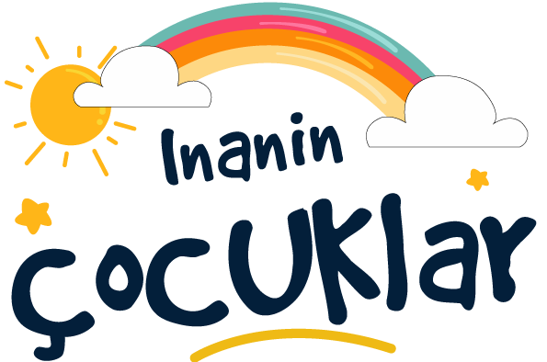

Inhoudsopgave

2. Activiteiten in 2023 3

2.1 Noodhulp na de Aardbeving 3

2.2 Twee Vliegtuigen en Containers met Noodhulp 3

2.3 Liefdadigheidsdiner bij ZELA Restaurant 3

2.4 Benefietavond Theater aan de Schie 3

2.5 Ramadan Project: Voedselpakketten en Cadeaubonnen 4

2.6 Iftar-maaltijden in Zanzibar 4

2.7 Containerwoningen in Getroffen Gebieden 4

2.8 Erkenning in Kayseri 4

2.9 Donatiecampagne voor SMA-patiënt Baby Nuhalperen 4

3. Resultaten in 2023 5

4. Toekomstperspectief 2024 6

5. Dankwoord 6

# 1. Inleiding

Het jaar 2023 was een bijzonder intens en betekenisvol jaar voor **Stichting İnanın Çocuklar**. De aardbevingen in Turkije stelden ons voor enorme uitdagingen, maar met de steun van onze donateurs, vrijwilligers en partners konden we cruciale noodhulp bieden en duurzame projecten realiseren.

Van directe hulp tot benefietevenementen, Ramadan-projecten en internationale acties, 2023 was een jaar waarin we samen hoop brachten aan duizenden kinderen en families.

# 2. Activiteiten in 2023

## 2.1 Noodhulp na de Aardbeving

Op 6 februari 2023 werd Turkije getroffen door een van de zwaarste aardbevingen in de recente geschiedenis. Stichting İnanın Çocuklar reageerde onmiddellijk door:

    •    Met een team van 30 vrijwilligers en 12 reddingshonden deel te nemen aan reddingsoperaties,

    •    Essentiële hulpgoederen uit te delen aan overlevenden.

## 2.2 Twee Vliegtuigen en Containers met Noodhulp

In samenwerking met partners en vrijwilligers zijn in februari vanuit Schiphol Airport:

    •    Twee vliegtuigen met noodhulpgoederen naar Turkije gestuurd,

    •    Twee vrachtcontainers met hulpgoederen per vrachtwagen afgeleverd.

Deze goederen, zoals kleding, voedsel en hygiëneproducten, waren van cruciaal belang voor de overlevenden in de zwaarst getroffen regio’s.

## 2.3 Liefdadigheidsdiner bij ZELA Restaurant

In samenwerking met ZELA Restaurant organiseerden we een succesvol liefdadigheidsdiner. Het evenement bracht mensen samen om onze missie te steunen en zorgde voor extra middelen om onze projecten voort te zetten.

## 2.4 Benefietavond Theater aan de Schie

Tijdens de benefietavond in Theater aan de Schie zamelden we een bedrag van € 34.550 in. Deze donaties maakten het mogelijk om:

    •    980 kinderen in Sivas, Malatya, Didim en Kayseri te voorzien van schoolspullen.

Dit was een belangrijke stap om kinderen, die door de aardbeving alles waren kwijtgeraakt, weer toegang tot onderwijs te geven.

## 2.5 Ramadan Project: Voedselpakketten en Cadeaubonnen

Tijdens de Ramadan-maand in april zijn we opnieuw afgereisd naar Hatay en Kahramanmaraş, waar we:

    •    Voedselpakketten uitdeelden aan honderden getroffen families,

    •    Cadeaubonnen schonken aan kinderen, zodat zij nieuwe kleding konden kopen.

Dit project bood families niet alleen praktische steun maar ook hoop en waardigheid tijdens de heilige maand Ramadan.

## 2.6 Iftar-maaltijden in Zanzibar

In dezelfde Ramadan-maand hebben wij ook een iftar georganiseerd voor tientallen families in Zanzibar, Afrika. Deze actie zorgde ervoor dat vele gezinnen een warme maaltijd kregen tijdens het vasten.

## 2.7 Containerwoningen in Getroffen Gebieden

Om duurzame hulp te bieden aan de slachtoffers van de aardbevingen hebben we 50 containerwoningen gerealiseerd. Deze woningen bieden gezinnen in de zwaarst getroffen gebieden een veilig en waardig onderkomen.

## 2.8 Erkenning in Kayseri

Van 5 tot en met 10 mei 2023 doneerden we sportkleding en schoenen aan studenten in Kayseri die door de aardbeving getroffen waren. Als erkenning ontvingen we een plakkaat van het Ministerie van Onderwijs, wat onze inzet voor de gemeenschap benadrukte.

## 2.9 Donatiecampagne voor SMA-patiënt Baby Nuhalperen

In oktober 2023 zamelden we binnen 3 dagen tijd € 10.100 in voor baby Nuhalperen, die lijdt aan SMA. De donaties zijn overgemaakt naar zijn familie om zijn medische behandeling mogelijk te maken.

# 3. Resultaten in 2023

In 2023 hebben we samen bereikt:

    •    50 containerwoningen gerealiseerd voor getroffen gezinnen,

    •    980 kinderen voorzien van schoolspullen,

    •    Twee vliegtuigen en twee vrachtcontainers met noodhulp naar Turkije gestuurd,

    •    Voedsel- en kledinghulp in Hatay en Kahramanmaraş tijdens Ramadan,

    •    Iftar-maaltijden verzorgd in Zanzibar,

    •    € 10.100 ingezameld voor baby Nuhalperen,

    •    Een plakkaat ontvangen voor onze hulp in Kayseri.

# 4. Toekomstperspectief 2024

In 2024 ligt onze focus op:

    •    Het Winterproject in Bingöl, waarbij we 350 kinderen voorzien van winterjassen en schoenen.

    •    Voortzetting van projecten gericht op onderwijs, noodhulp en voedselvoorziening.

    •    Het vergroten van onze samenwerkingen met partners, vrijwilligers en donateurs om nog meer impact te realiseren.

# 5. Dankwoord

Wij willen alle vrijwilligers, donateurs en partners bedanken die in 2023 hebben bijgedragen aan onze missie. Dankzij jullie steun konden we duizenden kinderen en gezinnen hoop bieden.